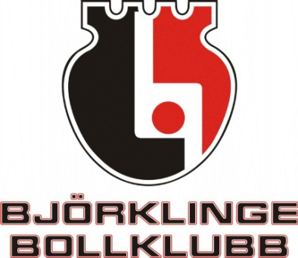
TRÄNINGSTURNERING
2013

Arbetsschema 7/4

Matchvärd
Tränarna då det inte har match.
Kiosk
kl. 15:30 – 17:30, Lucas, Timmy
kl. 17:30 – 19:30, Kevin, David
Sekretariat
15:30 – 16:50 Ludvig O
16:50 – 18:10 Albin
18:10 – 19:30 Max
2013-04-07 | Tider: | Hemmalag: | Bortalag:
Match 1 | 15:30 - 16.10 | Arlanda | IS Saga
Match 2 | 16.10 - 16:50 | BBK | Tiunda IF
Match 3 | 16:50 - 17:30 | Arlanda | Tiunda IF
Match 4 | 17:30 – 18:10 | IS Saga | BBK
Match 5 | 18:10 – 18:50 | IS Saga | Tiunda IF
Match 6 | 18:50 – 19:30 | BBK | Arlanda

Vi har tid i hallen fram till 20:00, så vi måste försöka hålla oss till schemat

Alla spelare får medalj direkt efter sista matchen.

